夹浦镇中学 七 年级（上）数学课堂教学设计
课题 | 2.1大洲和大洋  第二课：海洋对人类的影响 | 主备 | 刘传营 | 编号 |  | 2013
目标 | 1、用地图说明全球海陆分布特征和四大洋的名称。  2、通过观察各种地图得出结论，培养学生看图、析图、绘图的能力，学会使用地理的语言──地图。  3、四大洋名称、面积排序
重点 | 四大洋名称、面积排序以及位置
难点 | 海洋对人类的影响有哪些方面
过程设计 |  |  |  |  | 教学札记
知识点一：四大洋的顺序和位置

地球上的海洋被陆地穿插分割形成了彼此相连的哪四大洋？“四大洋面积”，比较四大洋的面积，最大的是哪个洋？最小的是哪个洋？总结成口诀（太大印北，四洋贯通）。

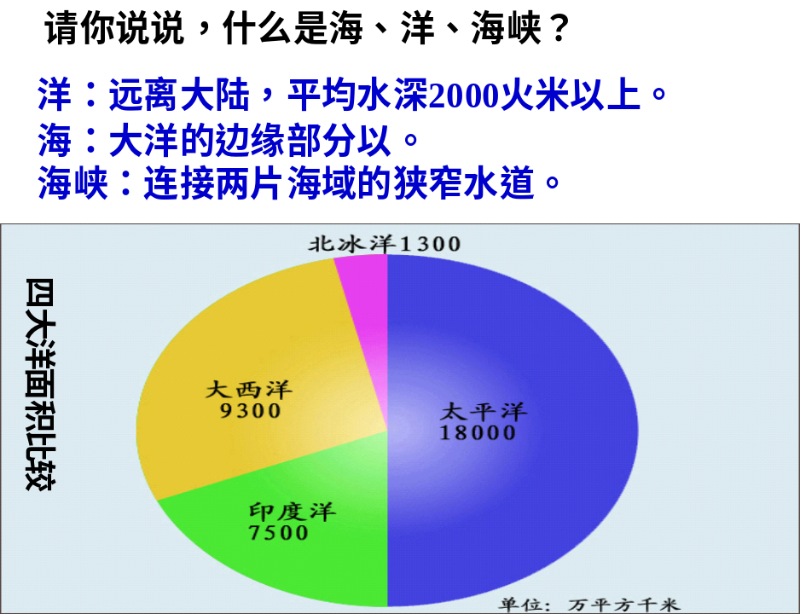

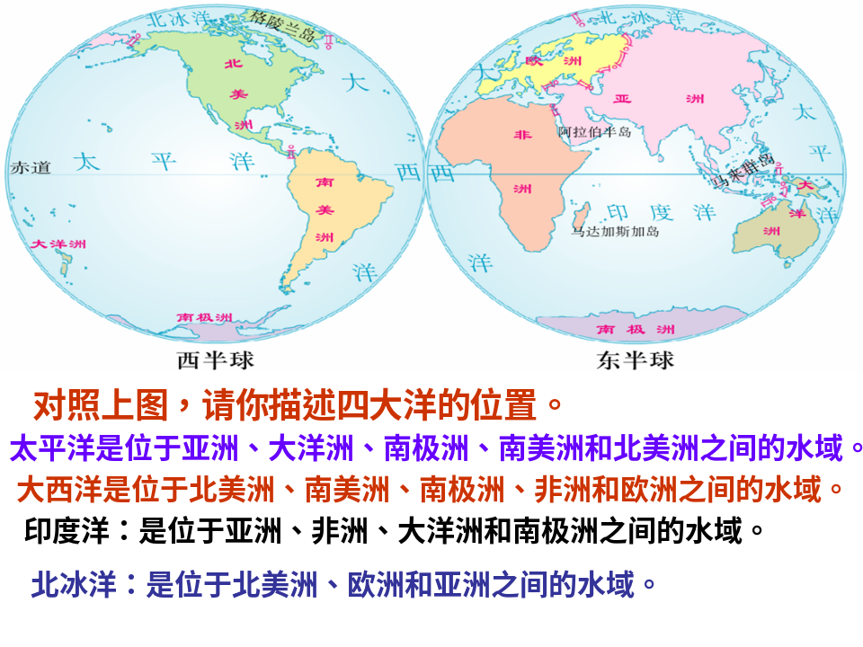

知识点二：海峡

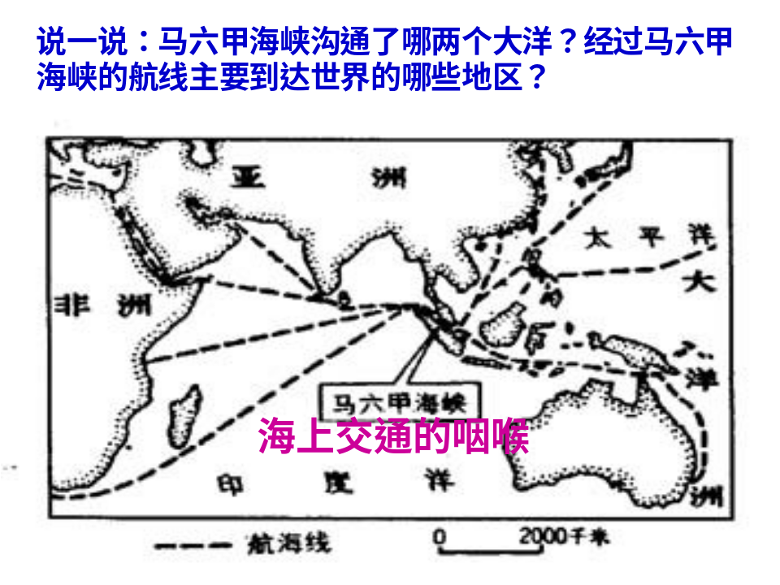

直布罗陀海峡：沟通大西洋和地中海
其它海峡：
台湾海峡
白令海峡

知识点三：海洋对人类的影响

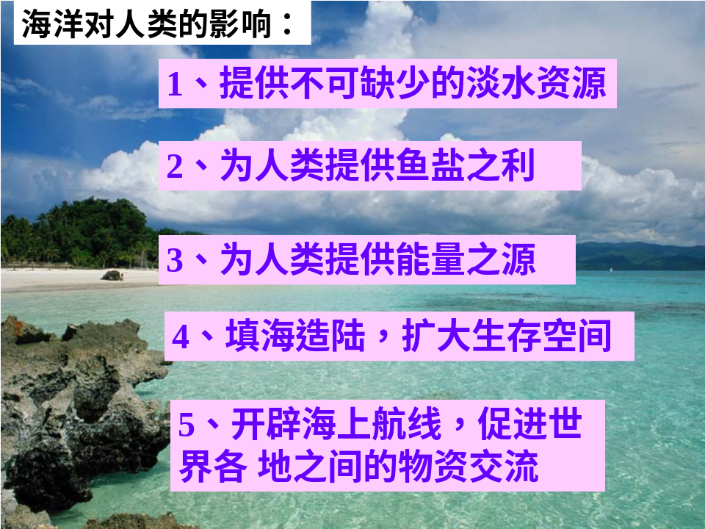
过程设计 |  | 教学札记
课  堂  小  结 | - 四大洋的位置顺序  - 海，洋和海峡  - 海洋对人类的影响有哪些？  - 反思学习过程，体验知识获得的过程和方法
教
后
反
思

